**广州大学城投资经营管理有限公司**

**广美教学区AB栋部分课室安装风机盘管空调机组工程**

**竞选文件**

1. **项目基本情况**
2. 项目名称：广美教学区AB栋部分课室安装风机盘管空调机组工程
3. 项目地点：广州大学城美教学区
4. 采购限价：人民币19万元（投标报价超过采购限价为无效投标）。
5. 项目概况

广美教学楼AB栋部分课室由于早年进行场所间隔改造后，改变了原吊顶风柜和送风管道的规范安装工艺及送冷范围，导致出现室内噪音较大和冷效果欠佳现象，给学生上课学习带来一定的影响。这些课室分别是教学楼A栋的312、314、316、418、420、422、510、6-1、6-2、727、720、724课室及教学楼B栋的703、704、705、706课室。为了解决问题，校方同意对以上课室停用原吊顶风柜送冷，同时在课室内安装风机盘管空调机组进行供冷，以降低噪音和提高冷效果。

注：本文件中甲方特指采购人，乙方特指中标单位。

1. **合格投标人资格要求**
2. 必须是具有独立承担民事责任能力、在中华人民共和国境内注册的法人，按国家法律经营。
3. 具备有效的工商营业执照、企业法人组织机构代码证书、税务登记证书（或三证合一）。
4. 已办理合法税务登记，具有开具相应增值税专用发票资格。
5. 具备建筑机电安装工程专业承包叁级或以上资质：
6. 投标人近3年内(2018年1月1日至今) 完成过质量合格的类似项目业绩（需提供合同和验收报告等相关证明材料复印件，完成时间以竣工验收时间为准）。
7. 不接受联合体报价。
8. **项目内容及要求**
9. 施工内容

|  |  |  |
| --- | --- | --- |
| 序号 | 施工项目 | 工程量 |
| 1 | 停用吊顶风柜送冷系统。 | 16台 |
| 2 | 拆除吊顶风柜送风风道。 | 105米 |
| 3 | 盘管风机空调机设备安装。 | 41台 |
| 4 | 盘管风机空调机供、回水管、排水管敷设安装。 | 948米 |
| 5 | 盘管风机空调机控制电源线敷设安装（包括电源开关、温控器等安装）。 | 816米 |
| 6 | 系统设备调试 | 1项 |
| 7 | 清理现场 | 1项 |

1. 主要技术要求
2. 吊顶风柜停用及风管拆除：
3. 停用吊顶风柜控制电源，在控制开关下桩拆下电源线并作线包扎确保安全。
4. 用铝板或酚醛板牢固封堵吊顶风柜送风、回风口，防止小动物进入柜内，封堵口要求密封、牢固。
5. 关闭吊顶风柜供回冷冻水管闸阀并用螺纹堵头进行封堵。
6. 送风管拆除下来后进行切割分段搬运清理，由于旧送风管属保温废料，需搬运至环保指定回收处理场所。
7. 送风管废品搬运采用要求人力步级搬运，不可高空抛掷。
8. 风机盘管空调机组系统设备安装：
9. A栋的312、314、316、418、420、422、510课室及B栋的703、704、705、706课室安装的风机盘管空调机组类型为卡式四出风型。A 栋6-1、6-2、727、720、724课室安装的风机盘管空调机组类型为吊顶暗装型。
10. 风机盘管空调机组根据场所合理平均分布安装。采用拉杆吊装，机组设备安装要求水平、牢固。
11. 风机盘管空调机组冷冻水供回水管、冷凝水排水管安装：

① 风机盘管空调机组冷冻水供回水管、冷凝水排水管驳接于走廊间的冷冻水供回水单层总管、冷凝水单层排水总管。

② 冷冻水供回水管选用无鏠钢管，冷凝水排水管选用PVC-U给水管，各管线（包括管线上波纹管、阀门等附属设备）要求外套橡塑绝热保温层，保温层接口要求满涂专用保温棉胶水粘贴连接。

③ 无鏠钢管安装前要求对管内进行水冲洗。

④ 供回水管安装要求水平整洁，排水管安装要求往排水终端走向有一定倾斜的坡度，排水管坡度应在1‰-3‰之间。

⑤ 各管线按标准规范安装钢质支吊架确保管线走向定型稳固,钢质支吊架要求进行防锈油漆+面漆处理。

⑥ 水管管线采用焊接连接。

⑦ 冷冻水供回水管与风机盘管空调机对接口采用波纹短管连接，方便日后设备检修。

⑧ 电动二通阀安装在供回水管上。

⑨ 每台风机盘管空调机组的供回水管要求各安装一个铜闸阀，便日后设备检修，闸阀安装位置靠主管引出端。

⑩ 管线安装完毕后要求对管线进行试压度漏。

1. 风机盘管空调机组电源控制线按规范安装，电源控制线采用线槽安装，布线要求整体合理、整洁。电源开关和温控开关安装位置按校方要求安装，确保操作方便。
2. 整体工程完毕后要求进行通水通电试机。

（二）设备材料主要技术要求：

|  |  |  |  |  |
| --- | --- | --- | --- | --- |
| 序号 | 设备材料名称 | 型号规格 | 数量 | 供应方 |
| 1 | 卡式四出风型风机盘管空调机 | 品牌：美的；  单机制冷功率：11 KW； | 25台 | 校方  提供 |
| 2 | 吊顶暗装型风机盘管空调机 | 品牌：约克或格力；  三排管；30pa；  单机制冷功率：8.2-8.6 KW；  风量：730-1360m³/h； | 4台 | 乙供 |
| 3 | 吊顶暗装型风机盘管空调机 | 品牌：约克或格力；  三排管；30pa；  单机制冷功率：6.2-6.4 KW；  风量：530-1020m³/h； | 12台 | 乙供 |
| 4 | 吊杆 | 材质：镀锌；规格：长30-50mm、Φ10-12 | 164条 | 乙供 |
| 5 | 空调机供回水管、排水管 | 材质：无鏠钢管；  规格：DN20；厚度3.5mm | 652米 | 乙供 |
| 6 | 空调机排水管 | 材质：PVC-U给水管；  规格：DN20； | 296米 | 乙供 |
| 7 | 水管管线支吊架 | 材质：型钢；现场定型；包含U型管卡 | 123个 | 乙供 |
| 8 | 电动二通阀 | 品牌：三和易通1019D系列/汉诺尔HNE600-20A/约克 APC-VLV2201V1；二通阀规格：DN20；阀体材质：59-1铜阀体 | 41个 | 乙供 |
| 9 | 丝口黄铜闸阀 | 品牌：埃美柯：规格：DN20； | 82个 | 乙供 |
| 10 | 波纹管 | 材质:304不锈钢；规格：DN20、波纹管厚度0.28mm，公称压力1.6MPa； | 82条 | 乙供 |
| 11 | 保温层 | 材料：橡塑绝热保温管套；  规格：Φ25*25；B1级；  品牌：阿乐斯/福乐斯； | 948米 | 乙供 |
| 12 | 电源控制线 | 品牌：珠江； 规格RVV3*1.5； | 230米 | 乙供 |
| 13 | 电源控制线 | 品牌：珠江；乐光牌；RVV5*1； | 780米 | 乙供 |
| 13 | 电源控制线 | 品牌：珠江；乐光牌；RV*1； | 780米 | 乙供 |
| 14 | 线槽 | 品牌：联塑；规格：PVC明装线槽、25*20 | 230米 | 乙供 |
| 15 | 配电箱 | 品牌：正泰；规格：6回路、明装 | 10个 | 乙供 |
| 16 | 漏电开关 | 品牌：正泰；规格：220V、2P、16A | 10个 | 乙供 |
| 17 | 液晶温控器（非触控式） | 品牌型号：三和易通203款/汉诺尔HNE102系列/ 约克APC-TMS2000系列。 | 41个 | 乙供 |
| 18 | 弯头、直通、三通、活接、内外丝接头、管码、油漆、螺丝、焊条、密封件、胶水、胶布等附件 | 品牌规格与主材相符 | 1批 | 乙供 |

1. 工程施工难点、风险点
2. 本工程施工地点为学校课室和作品作业室，施工时要与校方沟通好施工时间段，同时做好作品作业室内作品物品的搬移和遮挡保护。
3. 安全文明施工第一。服从甲方的安全管理规章制度，严格执行。
4. 施工时，注意成品保护，并采取有效保护措施。
5. 包室内已有垃圾及建筑垃圾，完工后场地清理。
6. **工程量及材料说明**

以下工程量仅作参考，本项目由投标人包工包料（注明甲供材料除外），投标人勘踏现场后，应根据下表及结合现场实际情况综合考虑再进行报价。

**主要工程量清单**

|  |  |  |  |  |  |
| --- | --- | --- | --- | --- | --- |
| 序号 | 设备材料名称 | 型号规格 | 单位 | 数量 | 供应方 |
| 1 | 卡式四出风型风机盘管空调机 | 品牌：美的；  单机制冷功率：11 KW； | 台 | 25 | 校方  提供 |
| 2 | 吊顶暗装型风机盘管空调机 | 品牌：约克或格力；  三排管；30pa；  单机制冷功率：8.2-8.6 KW；  风量：730-1360m³/h； | 台 | 4 | 乙供 |
| 3 | 吊顶暗装型风机盘管空调机 | 品牌：约克或格力；  三排管；30pa；  单机制冷功率：6.2-6.4 KW；  风量：530-1020m³/h； | 台 | 12 | 乙供 |
| 4 | 吊杆 | 材质：镀锌；规格：长30-50mm、Φ10-12 | 条 | 164 | 乙供 |
| 5 | 空调机供回水管、排水管 | 材质：无鏠钢管；  规格：DN20；厚度3.5mm | 米 | 652 | 乙供 |
| 6 | 空调机排水管 | 材质：PVC-U给水管；  规格：DN20； | 米 | 296 | 乙供 |
| 7 | 水管管线支吊架 | 材质：型钢；现场定型；包含U型管卡 | 个 | 123 | 乙供 |
| 8 | 电动二通阀 | 品牌：三和易通1019D系列/汉诺尔HNE600-20A/约克 APC-VLV2201V1；二通阀规格：DN20；阀体材质：59-1铜阀体 | 个 | 41 | 乙供 |
| 9 | 丝口黄铜闸阀 | 品牌：埃美柯：规格：DN20； | 个 | 82 | 乙供 |
| 10 | 波纹管 | 材质:304不锈钢；规格：DN20、波纹管厚度0.28mm，公称压力1.6MPa； | 条 | 82 | 乙供 |
| 11 | 保温层 | 材料：橡塑绝热保温管套；  规格：Φ25*25；B1级；  品牌：阿乐斯/福乐斯； | 米 | 948 | 乙供 |
| 12 | 电源控制线 | 品牌：珠江； 规格RVV3*1.5； | 米 | 230 | 乙供 |
| 13 | 电源控制线 | 品牌：珠江；乐光牌；RVV5*1； | 米 | 780 | 乙供 |
| 13 | 电源控制线 | 品牌：珠江；乐光牌；RV*1； | 米 | 780 | 乙供 |
| 14 | 线槽 | 品牌：联塑；规格：PVC明装线槽、25*20 | 米 | 230 | 乙供 |
| 15 | 配电箱 | 品牌：正泰；规格：6回路、明装 | 个 | 10 | 乙供 |
| 16 | 漏电开关 | 品牌：正泰；规格：220V、2P、16A | 个 | 10 | 乙供 |
| 17 | 液晶温控器（非触控式） | 品牌型号：三和易通203款/汉诺尔HNE102系列/ 约克APC-TMS2000系列。 | 个 | 41 | 乙供 |
| 18 | 弯头、直通、三通、活接、内外丝接头、管码、油漆、螺丝、焊条、密封件、胶水、胶布等附件 | 品牌规格与主材相符 | 批 | 1 | 乙供 |

备注：工程量清单报价时建议按上述表格人工、材料分开单列报价。

1. **项目工期、验收标准及质保期限**
2. 施工工期

本项目总工期为25天（含节假日，连续计算），具体开工日期以甲方通知为准。

1. 工程验收标准及方式

工程验收标准：《建筑工程施工质量验收统一标准》（GB50300-2013）、《通风与空调工程施工规范》（GB50738-2001）要求以及国家和行业相关的其他质量标准。

1. 工程验收的方式：
2. 施工单位在完工后，须提前3天提交工程验收进度计划给采购人，以便采购人组织相关人员对项目进行验收。
3. 经采购人组织相关人员进行验收合格后，签发验收合格证明文件。
4. 施工单位必须将产品所有资料（如有，包括但不限于设备检验合格证书、3C认证证书等）提交采购人，同时将与项目有关的竣工资料一式两份一起提交给采购人。
5. 来料验收、过程验收及竣工验收。
6. 质保期及质保期内需履行的特殊义务：1年，从竣工验收开始计算。
7. **工程费用及支付方式**
8. 本工程采用综合单价包干，包工、包料、包工期、包质量、包安全、包安全文明施工、包验收、包调试、包结算、包资料整理、包综合治理、包风险、包利润和管理费等完成本项目的全部费用。
9. 本项目的投标总价应包含投标人按施工现场现状及施工范围根据采购人要求完成项目约定全部工作所需的税费及相关措施费及合同实施过程中应预见和不可预见的费用等等。工程量清单和竞选范围内的报价如有漏计或漏项的，视为投标人单方面作出的让利，费用不另行增加。
10. 付款方式
11. 在本合同履行期内，若国家税费调整，合同含税金额按国家规定税率作出相应调整，供方每次申请付款应按照合同内容开具相应税率的合法有效的增值税专用发票。
12. 合同付款按施工进度支付，具体为：

（1） 形象进度完成30%时，甲方收到乙方请款资料后15个工作日内支付工程款至合同暂定总价的15%。

（2） 形象进度完成60%时，甲方收到乙方请款资料后15个工作日内支付工程款至合同暂定总价的40%。

（3） 形象进度完成80%时，甲方收到乙方请款资料后15个工作日内支付工程款至合同暂定总价的60%。

（4） 项目全部完工并竣工验收合格并按甲方要求完成合同结算手续后，甲方收到乙方请款资料后15个工作日内支付工程款至合同结算总造价的95%。

（5） 质保期期满且乙方质保期义务按要求履行完毕后，甲方收到乙方请款资料后15个工作日内付清余款（不计利息）。

（6） 每次付款前乙方开具符合国家税务规定的等额合格的增值税专用发票给甲方。乙方晚于付款期限提供的，甲方付款期限相应顺延。

1. **投标文件**

根据采购人要求的投标文件格式，进行密封报价（盖章）。投标文件应包含以下内容：

1. 商务部分（提供复印件，并加盖公章）
2. 有效的企业工商营业执照、企业法人组织机构代码证书、税务登记证书（或三证合一）；
3. 供应商调查表（格式见附件2）
4. 法定代表人证明书、法定代表人授权委托书原件（格式见附件3和附件4）；
5. 有效的资质证书和安全生产许可证；
6. 本工程拟派项目负责人简历表（包括姓名、部门和职务、所学专业和毕业院校名称及毕业时间、主要资历、经验及承担过的类似项目，获得认证资质证书及复印件）；
7. 近3年内(2018年1月1日至今) 完成过质量合格的类似项目业绩（需提供合同和验收报告等相关证明材料复印件）；
8. 投标人认为有必要的其他材料复印件。
9. 技术部分（格式自定，加盖公章）

施工方案：施工单位应充分了解现场条件，并针对本项目制定切实可行的施工方案，包括但不限于：

1. 总体实施方案；
2. 实施进度计划和工期承诺书；
3. 确保实施进度的技术和组织措施；
4. 确保安全文明施工的技术和组织措施；
5. 投入的机械设备；
6. 投标人认为其它需要说明的文字。
7. 价格文件（加盖公章）
8. 报价一览表（格式见附件1）
9. 报价明细表：采用工程量清单计价，按本竞选文件所附工程量清单和乙供主要材料清单报价，并以此作为结算依据，包括但不限于工程量清单和乙供主要材料清单各项目单价及综合总报价，并注明未含税总价、税率和含税总价。
10. **评标方法**

本项目采用经评审的最低评标价法确定中标候选人。同时通过投标人资格审查（见附件5）和投标文件有效性审查（见附件6）后，各投标人按有效投标报价由低至高的顺序依次排列，排名第一为第一中标候选人。采购人对中标人实行信用评价管理，具体按采购人供应商管理办法进行。

1. **勘踏现场**

投标人有必要勘踏现场，充分了解清楚施工现场的环境和要求，以便投标人获取那些须投标人自己负责的有关编制投标文件和签署合同所涉及现场所有的资料。一旦中标，这种考察即被认为其结果已在中标文件中得到充分反映。考察现场的费用由投标人自己承担，如因对现场不了解导致报价的失误，由投标人承担。勘踏现场时间：2021年7月13日15时00分，集中地点：广州市番禺区大学城明志街1号信息枢纽楼一楼西门。勘踏现场联系人维修部陈工，联系电话：020-39302026。投标人未在规定时间勘踏现场的，采购人不再另行组织，由投标人自行前往勘踏。

1. **递交投标文件**
2. 投标文件递交截止时间：2021 年7月19日北京时间15时00分前。以密封的形式提供投标文件到：广州市番禺区大学城明志街1号信息枢纽楼前台。投标文件信封或外包装上应当注明采购项目名称、投标人名称和“在（竞选文件中规定的开标日期）之前不得启封”的字样，封口处应加盖投标人印章。采购人接受现场递交或邮寄两种方式。采用邮寄方式的，应在邮寄外包装袋上注明“广美教学区AB栋部分课室安装风机盘管空调机组工程”字样。投标人递交投标文件后，请联系采购人确认。
3. 投标文件逾期递交、未送达指定地点的、或未按要求密封的，采购人有权不予受理。
4. **公开发布**

本竞选文件在广州大学城投资经营管理有限公司网站（网址：https://www.gzuci.com/）同时发布。本竞选文件在各媒体发布的文本如有不同之处，以在广州大学城投资经营管理有限公司网站发布的文本为准。

1. **采购人地址和联系方式**

采购单位：广州大学城投资经营管理有限公司

联系地址：广州市番禺区大学城明志街1号信息枢纽楼9楼

联系人：廖先生

联系电话：020-39302079

附件1：报价一览表

附件2：供应商调查表

附件3：法定代表人身份证明书

附件4：法定代表人授权委托证明书

附件5：投标人资格审查表

附件6：投标文件有效性审查表

采购人：广州大学城投资经营管理有限公司 2021年7月9日

附图：

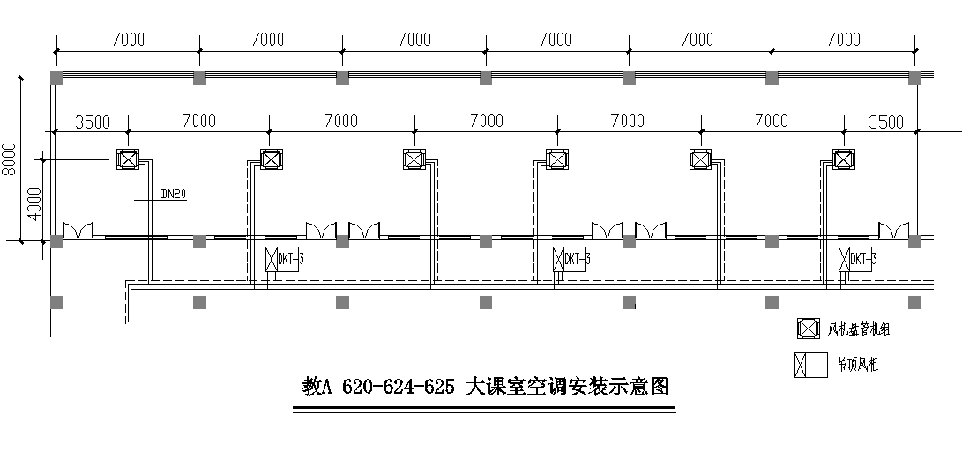

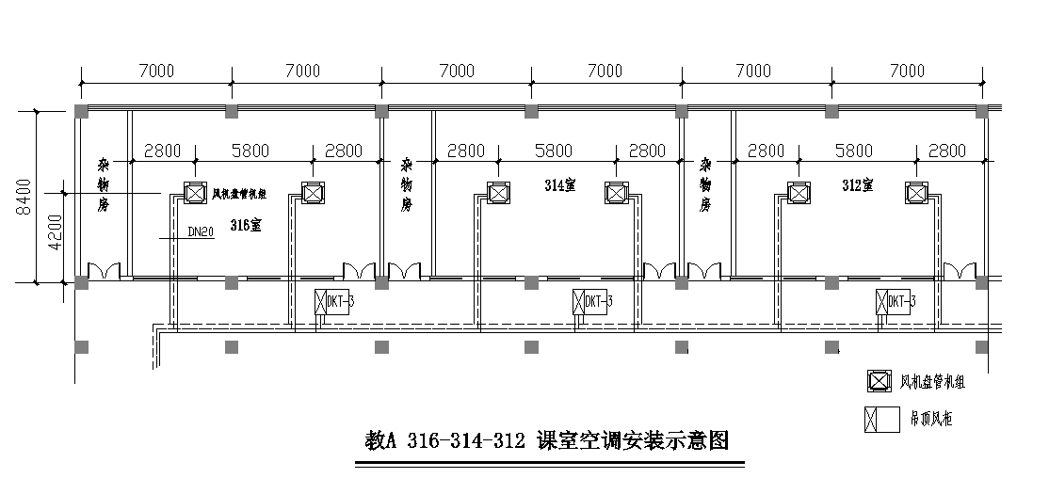

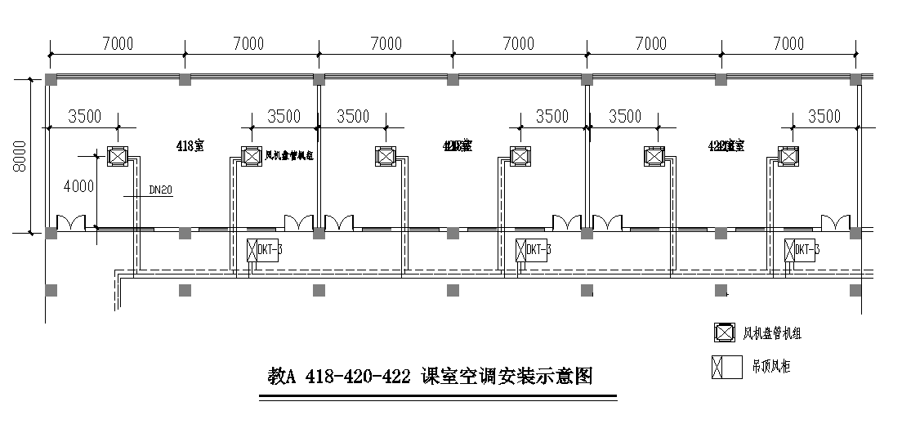

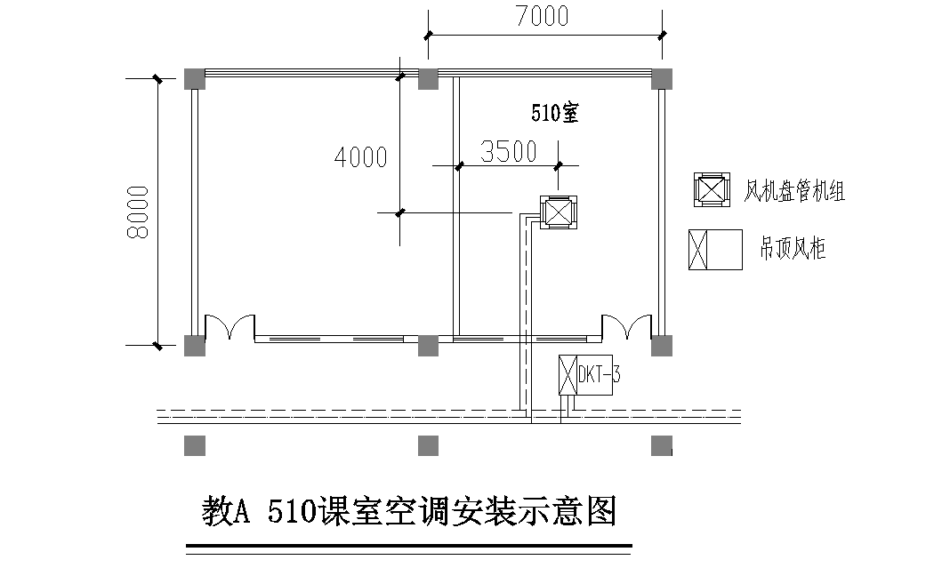

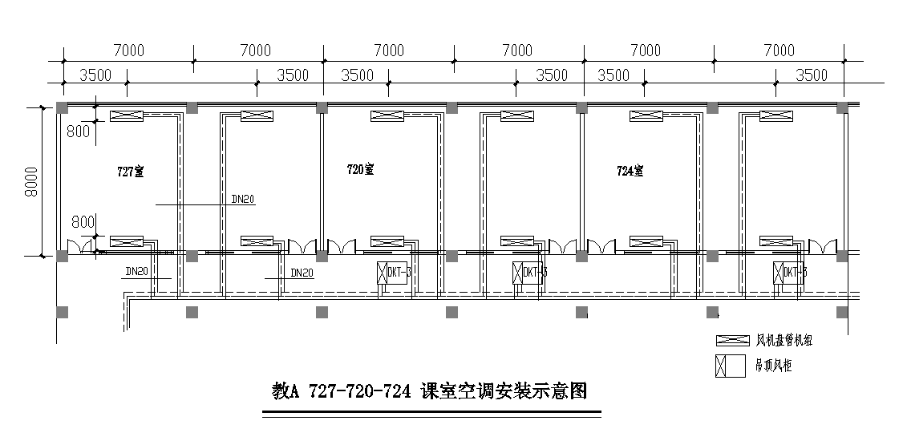

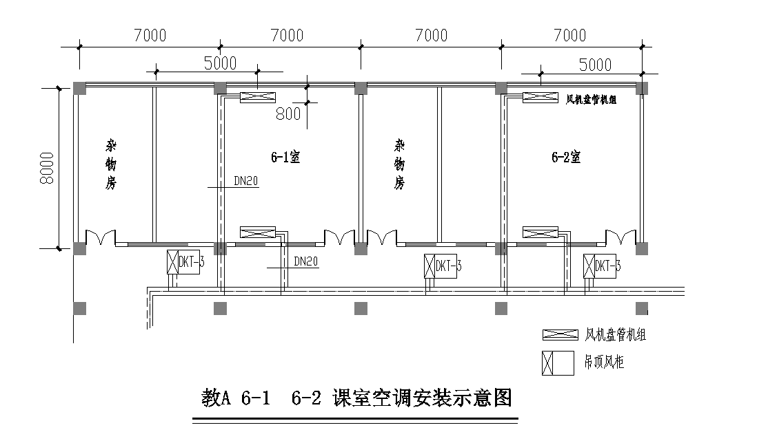

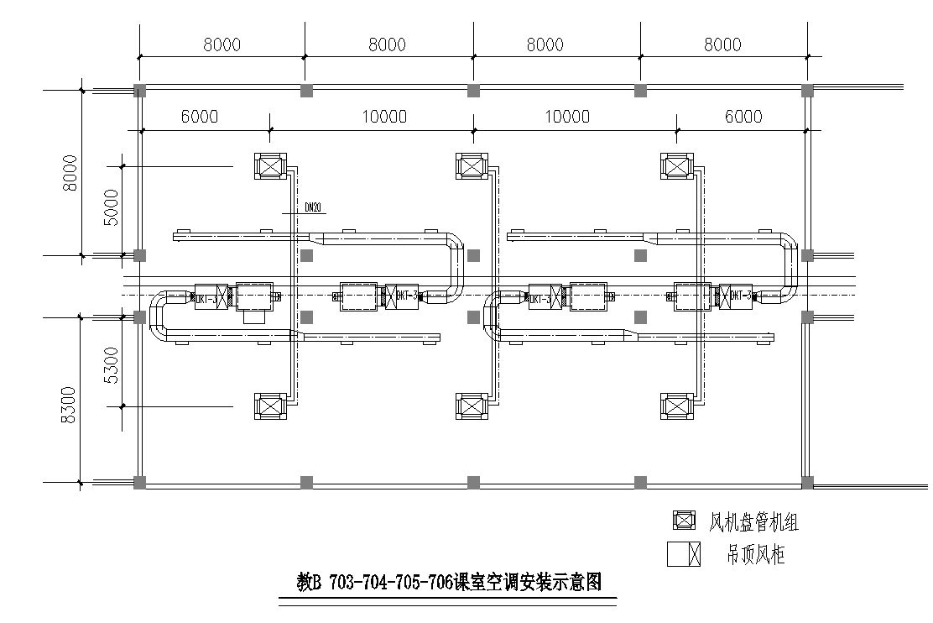

附件1

**报价一览表**

项目名称：广美教学区AB栋部分课室安装风机盘管空调机组工程

|  |  |  |  |
| --- | --- | --- | --- |
| 序号 | 项目名称 | 投标价（单位：人民币元） | |
| 1 | 投标总价 | 大写：  小写： | |
| 其中 | 不含税总价 | 大写：  小写： | |
| 2 | 投标工期 |  | |
| 3 | 工程质量标准 |  | |
| 4 | 保修期限 |  | |
| 5 | 拟委派的项目负责人 | 姓名 |  |
| 技术职称 |  |
| 联系电话 |  |

注：（1）投标总价为人民币报价。

（2）投标总价是所有需采购人支付的本次项目采购的金额总数，应包括竞选文件要求的全部内容，投标人完成本项目（如果中标）所必须的所有成本费用和投标人应承担的一切税费，包括但不限于全部人工费、材料、设备、工具、机具、安装运输、规费、措施费、合理利润、管理费、税费等及清理现场的费用、合同实施过程中应预见和不可预见的费用等等。

（3）若用小写表示的金额和用大写表示的金额不一致，以大写表示的金额为准。

投标人名称（盖章）：

日期： 年 月 日附件2

|  |  |  |  |  |  |  |  |  |  |  |  |
| --- | --- | --- | --- | --- | --- | --- | --- | --- | --- | --- | --- |
| 供应商调查表 | | | | | | | | | | | |
| 项目名称：广美教学区AB栋部分课室安装风机盘管空调机组工程 | | | | | | | | | | | |
| 供应商名称 | | |  | | | | | 法人代表 | | |  |
| 详细地址 | | |  | | | | | 邮 编 | | |  |
| 成立日期 | | |  | | 营业执照号码 |  | | 发证机构 | | |  |
| 固定电话号码 | | |  | | 传真号码 |  | | 注册资金 | | |  |
| 公司类型 | | | |  | | | 机构性质 | |  | | |
| 项目联系人 | | | |  | | | 联系电话 | |  | | |
| 经营范围 | | | |  | | | | | | | |
| 序号 | 资质证书（认证项目）名称 | | | | | | | 发证机关 | | | |
| 1 |  | | | | | | |  | | | |
| 2 |  | | | | | | |  | | | |
| 3 |  | | | | | | |  | | | |
|  |  | | | | | | |  | | | |
| 主要服务行业 | | | |  | | 主要客户 | |  | | | |
| 近三年类似业绩 | | | | | | | | | | | |
| 序号 | 服务单位 | | | | | 项目内容 | | | | | |
| 1 |  | | | | |  | | | | | |
| 2 |  | | | | |  | | | | | |
| 3 |  | | | | |  | | | | | |
|  | |  | |  |  |  |  |  |  |  |  |
| 报名单位（盖章）： | | | | | | | | | | | |

日期：2021年 月 日

附件3

**法定代表人身份证明书**

在我单位任 职务，是我单位法定代表人，身份证号为 ，特此证明。

（单位盖章）

日期：2021年 月 日

单位通信地址：

邮政编码： 单位联系电话：

附：法人代表身份证正反面或其他身份证明材料复印件

附件4

**法定代表人授权委托证明书**

兹授权（委托代理人姓名）为我方委托代理人，其权限是：办理 （采购单位名称）组织的“ （项目名称）”的投标和合同执行，以我方的名义处理一切与之有关的事宜。

本授权书自年月日签章之日起生效，特此声明。

附：代理人性别： 年龄： 职务：

　　身份证号码：

　　（营业执照等）注册号码：

　　企业类型：

　　经营范围：

附：被授权人有效身份证正反面或其他身份证明材料复印

（单位盖章）：

法定代表人（签字或盖章）：

被授权人（签字或盖章）：

日期： 2021年 月 日

说明：法定代表人亲自办理投标事宜的，无需提交本证明书。

附件5

**投标人资格审查表**

项目名称：广美教学区AB栋部分课室安装风机盘管空调机组工程

|  |  |  |
| --- | --- | --- |
| **序号** | **评审内容** | **备注** |
| 1 | 具备有效的工商营业执照、企业法人组织机构代码证书、税务登记证书（或三证合一）（复印件盖章） |  |
| 2 | 法定代表人证明书原件或法定代表人授权委托书原件 |  |
| 3 | 具备建筑机电安装工程专业承包叁级或以上资质 |  |
| 4 | 有效的安全生产许可证（复印件盖章） |  |
| 5 | 近3年内(2018年1月1日至今) 完成过质量合格的类似项目施工业绩（需提供合同和验收报告等相关证明材料复印件） |  |
|  | **评审结论（**通过/不通过**）** |  |

注：

1. 投标人分栏中填写“√”表示该项符合竞选文件要求，“×”表示该项不符合竞选文件要求，“○”表示无该项内容；
2. 经评标委员会审核后，出现一个“×”的结论为“不通过”，即按废标处理。
3. 表中全部条件满足为“通过”，同意进入下一阶段评审。
4. 如对本表中某种情形的评委意见不一致时，以评标委员会过半数成员的意见作为评标委员会对该情形的认定结论。

评委签名：

日 期： 年 月 日

附件6

**投标文件有效性审查表**

项目名称：广美教学区AB栋部分课室安装风机盘管空调机组工程

|  |  |  |
| --- | --- | --- |
| **序号** | **评审内容** | **投标人** |
| 1 | 投标文件未按竞选文件的规定密封、盖章和签署； |  |
| 2 | 投标文件未按竞选文件规定的格式填写，内容不全或关键字迹模糊、无法辩认； |  |
| 3 | 对同一竞选项目出现两个或以上的投标报价，且没声明哪个有效； |  |
| 4 | 投标总报价低于企业自身成本； |  |
| 5 | 投标报价超过采购限价； |  |
| 6 | 工期不满足竞选文件要求的； |  |
| 7 | 施工方案或施工组织设计未响应竞选文件中已明确必须要作实质性响应的内容； |  |
| 8 | 投标文件附有采购人不能接受的条件； |  |
| 9 | 不符合竞选文件中规定的其他实质性要求。 |  |
|  | **评审结论（**通过/不通过**）** |  |

注：

1. 投标人分栏中填写“√”表示该项符合竞选文件要求，“×”表示该项不符合竞选文件要求，“○”表示无该项内容；
2. 经评标委员会审核后，出现一个“×”的结论为“不通过”，即按废标处理。
3. 表中全部条件满足为“通过”，同意进入下一阶段评审。
4. 如对本表中某种情形的评委意见不一致时，以评标委员会过半数成员的意见作为评标委员会对该情形的认定结论。

评委签名：

日 期： 年 月 日